**1.**

Установите соответствие между событиями и годами: к каждой позиции первого столбца подберите соответствующую позицию из второго столбца.

|  |  |  |
| --- | --- | --- |
| СОБЫТИЯ |  | ГОДЫ |
| А) учреждение Государственного Совета  Б) отмена местничества  В) Итальянский и Швейцарский походы русской армии |  | 1) 1240 г.  2) 1382 г.  3) 1682 г.  4) 1799 г.  5) 1810 г. |

**2.**

Запишите термин, о котором идёт речь.

«Созданные в начале XIX в. органы центрального управления, имевшие единоличных руководителей, подчинявшихся непосредственно императору».

**3.**

Запишите термин, о котором идет речь.

«Полевые земельные укрепления, обращенные углом к противнику, которые использовались русскими войсками в Бородинском сражении и защищались под руководством генерала П. И. Багратиона».

**4.**

Запишите термин, о котором идет речь.

«Городское сословие в России конца XVIII — начала XX в., в основном состоявшее из мелких торговцев и ремесленников».

**5.**

Какие территории вошли в состав России в первой половине XIX в.? Найдите в приведённом ниже списке две территории и запишите цифры, под которыми они указаны.

1) Западная Сибирь

2) Прибалтика

3) герцогство Варшавское

4) Финляндия

5) Крым

**6.**

Какие мероприятия содержала реформа органов государственной власти и управления императора Александра I? Найдите в приведённом ниже списке два мероприятия и запишите цифры, под которыми они указаны.

1) созыв Государственной думы

2) образование министерств

3) учреждение Государственного совета

4) создание III Отделения собственной Его Императорского Величества канцелярии

5) упразднение Сената

**7.**

Какие из перечисленных городов были разорены французскими войсками в 1812 году? Выберите два города и запишите в таблицу цифры, под которыми они указаны.

1) Москва

2) Смоленск

3) Санкт-Петербург

4) Тверь

5) Киев

**8.**

Ниже приведён перечень терминов. Все они, за исключением одного, обозначают государственные органы Российской империи XVIII−XIX вв.

1) Правительствующий Сенат

2) Верховный тайный совет

3) Государственная дума

4) Государственный совет

5) Военная коллегия

Найдите и запишите порядковый номер термина, «выпадающего» из данного ряда.

**9.**

Прочитайте четыре предложения. Два из них являются тезисами (положениями, которые требуется аргументировать). Другие два содержат факты, которые могут послужить для аргументации этих тезисов. Подберите для каждого из тезисов соответствующий ему факт. Номера соответствующих предложений запишите в таблицу.

1) Россия заключила Тильзитский мир, по которому присоединялась к континентальной блокаде Англии.

2) При Александре I Царство Польское получило Конституцию, произошла отмена крепостного права в Прибалтике.

3) Многие преобразования Александра I можно назвать прогрессивными и либеральными.

4) Внешняя политика начального периода правления Александра I имела ряд негативных последствий.

Ответ:

|  |  |  |  |
| --- | --- | --- | --- |
| **Номер предложения, содержащего** | | | |
| тезис 1 | факт 1 | тезис 2 | факт 2 |
|  |  |  |  |

**10.**

Используя данные статистической таблицы, завершите представленные ниже суждения, соотнеся их начала и варианты завершения.

**Население некоторых российских городов до начала «Великих реформ»**

**(тыс. человек)**

|  |  |  |  |
| --- | --- | --- | --- |
| **Год** | **Санкт-Петербург** | **Одесса** | **Москва** |
| 1811 | 336 | 58 | 270 |
| 1860 | ок. 500 | 119 | 352 |

|  |  |
| --- | --- |
| НАЧАЛО СУЖДЕНИЯ | ВАРИАНТЫ ЗАВЕРШЕНИЯ СУЖДЕНИЯ |
| A) В первой половине XIX в. наибольшим по численности из городов,  представленных в таблице, было население | 1) Москвы |
| Б) За годы, представленные в таблице, удвоилось население | 2) в 1811 г. |
| В) Население Москвы почти в 3 раза превышало население Одессы в | 3) Одессы |
|  | 4) в 1860 г. |
|  | 5) Санкт-Петербурга |

**11.**

Укажите век, когда произошли события, изображенные на схеме. Ответ запишите словом.

Рассмотрите схему и выполните задания 8-10

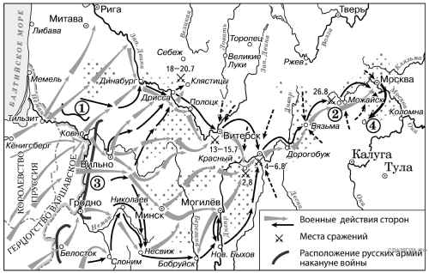

**12.**

Укажите фамилию полководца, чья армия располагалась в начале войны на позициях в районе города Белосток. В ответе запишите только фамилию.